Příloha č. 3
POPIS PŘEDMĚTU DÍLA
Revitalizace sídliště Riviera – lokalita č. 1, č. 4, č. 8
Lokalita č. 1 - vymezená ulicemi Frýdlantská 1235, 1234, Josefa Myslivečka 1880, 1881, 1882, 1879, 28. října 1875, 1876, 1877, 1878,
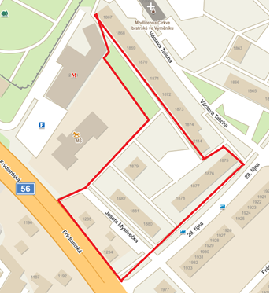
Projektová dokumentace bude řešit zejména:
- vybudování nových parkovacích míst,
- opravu stávajících poškozených komunikací,
- opravu stávajících poškozených pěších komunikací,
- odstranění stávajících poškozených asfaltových zpevněných ploch,
- odstranění stávajících betonových a kamenných zídek,
- odstranění stávajících sušáků na prádlo a klepáčů,
- zatravnění po odstraněných asfaltových plochách,
- umístění hřiště pro míčové hry (multifunkční hřiště cca 26x15 m s umělým povrchem včetně ochranných sítí),
- umístění odpočinkové zóny (altány, lavičky, stoly…),
- doplnění mobiliáře – lavičky, odpadkové koše,
- výsadbu zeleně (záhony trvalek, květin, květinové loučky…)
- Veřejné osvětlení – součástí PD bude rekonstrukce kabelového vedení, sloupy a svítidla zůstávají stávající
Lokalita č. 4 – vymezená ulicemi 1. máje 1796, 1797, 1798, 1830, 1831, 1832, 1833, 1834, 1835, 1836, 1837, 1838, 28. října 1792, 1793, 1794, 1795
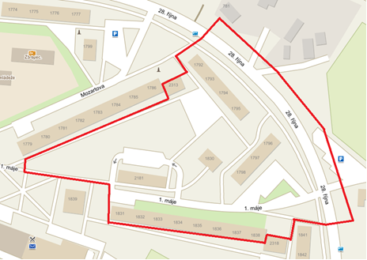
Projektová dokumentace bude řešit zejména:
- vybudování nových parkovacích míst,
- opravu stávajících poškozených komunikací,
- opravu stávajících poškozených pěších komunikací,
- vybudování nových pěších komunikací (v místech vyšlapaných tras),
- odstranění stávajících poškozených asfaltových zpevněných ploch,
- odstranění stávajících betonových a kamenných zídek,
- zatravnění po odstraněných asfaltových plochách,
- umístění workoutové zóny,
- umístění odpočinkové zóny (altány, lavičky, stoly…),
- doplnění mobiliáře – lavičky, odpadkové koše,
- oprava vyvýšeného záhonu před objektem Českého červeného kříže na ulici 1. máje 2318,
- výsadbu zeleně (záhony trvalek, květin, květinové loučky…)
- Veřejné osvětlení – součástí PD bude rekonstrukce kabelového vedení, sloupy a svítidla zůstávají stávající

Lokalita č. 8 – vymezená ulicemi Josefa Suka 1846, Frýdlantská 1748, 1749, 1750, 1787, 1788, 1789
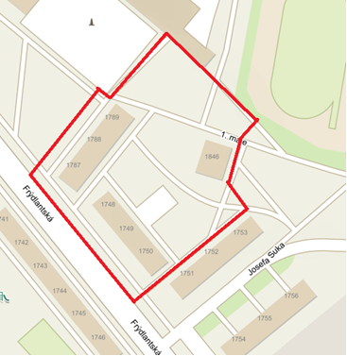
Projektová dokumentace bude řešit zejména:
- opravu stávajících poškozených komunikací,
- opravu stávajících poškozených pěších komunikací,
- vybudování nových pěších komunikací (v místech vyšlapaných tras),
- odstranění stávajících poškozených asfaltových zpevněných ploch,
- zatravnění po odstraněných asfaltových plochách,
- umístění dětského hřiště s oplocením,
- umístění hřiště pro míčové hry (multifunkční hřiště cca 26x15 m s umělým povrchem včetně ochranných sítí),
- vybudování vitrín pros zveřejňování informací pro občany,
- doplnění mobiliáře – odpadkové koše,
- výsadbu zeleně (záhony trvalek, květin, květinové loučky…)
- Veřejné osvětlení – součástí PD bude rekonstrukce kabelového vedení, sloupy a svítidla zůstávají stávající

Ve Frýdku-Místku dne 2.4.2020
Zpracovala: Bc. Martina Kissová
Ing. Silvie Leixner

